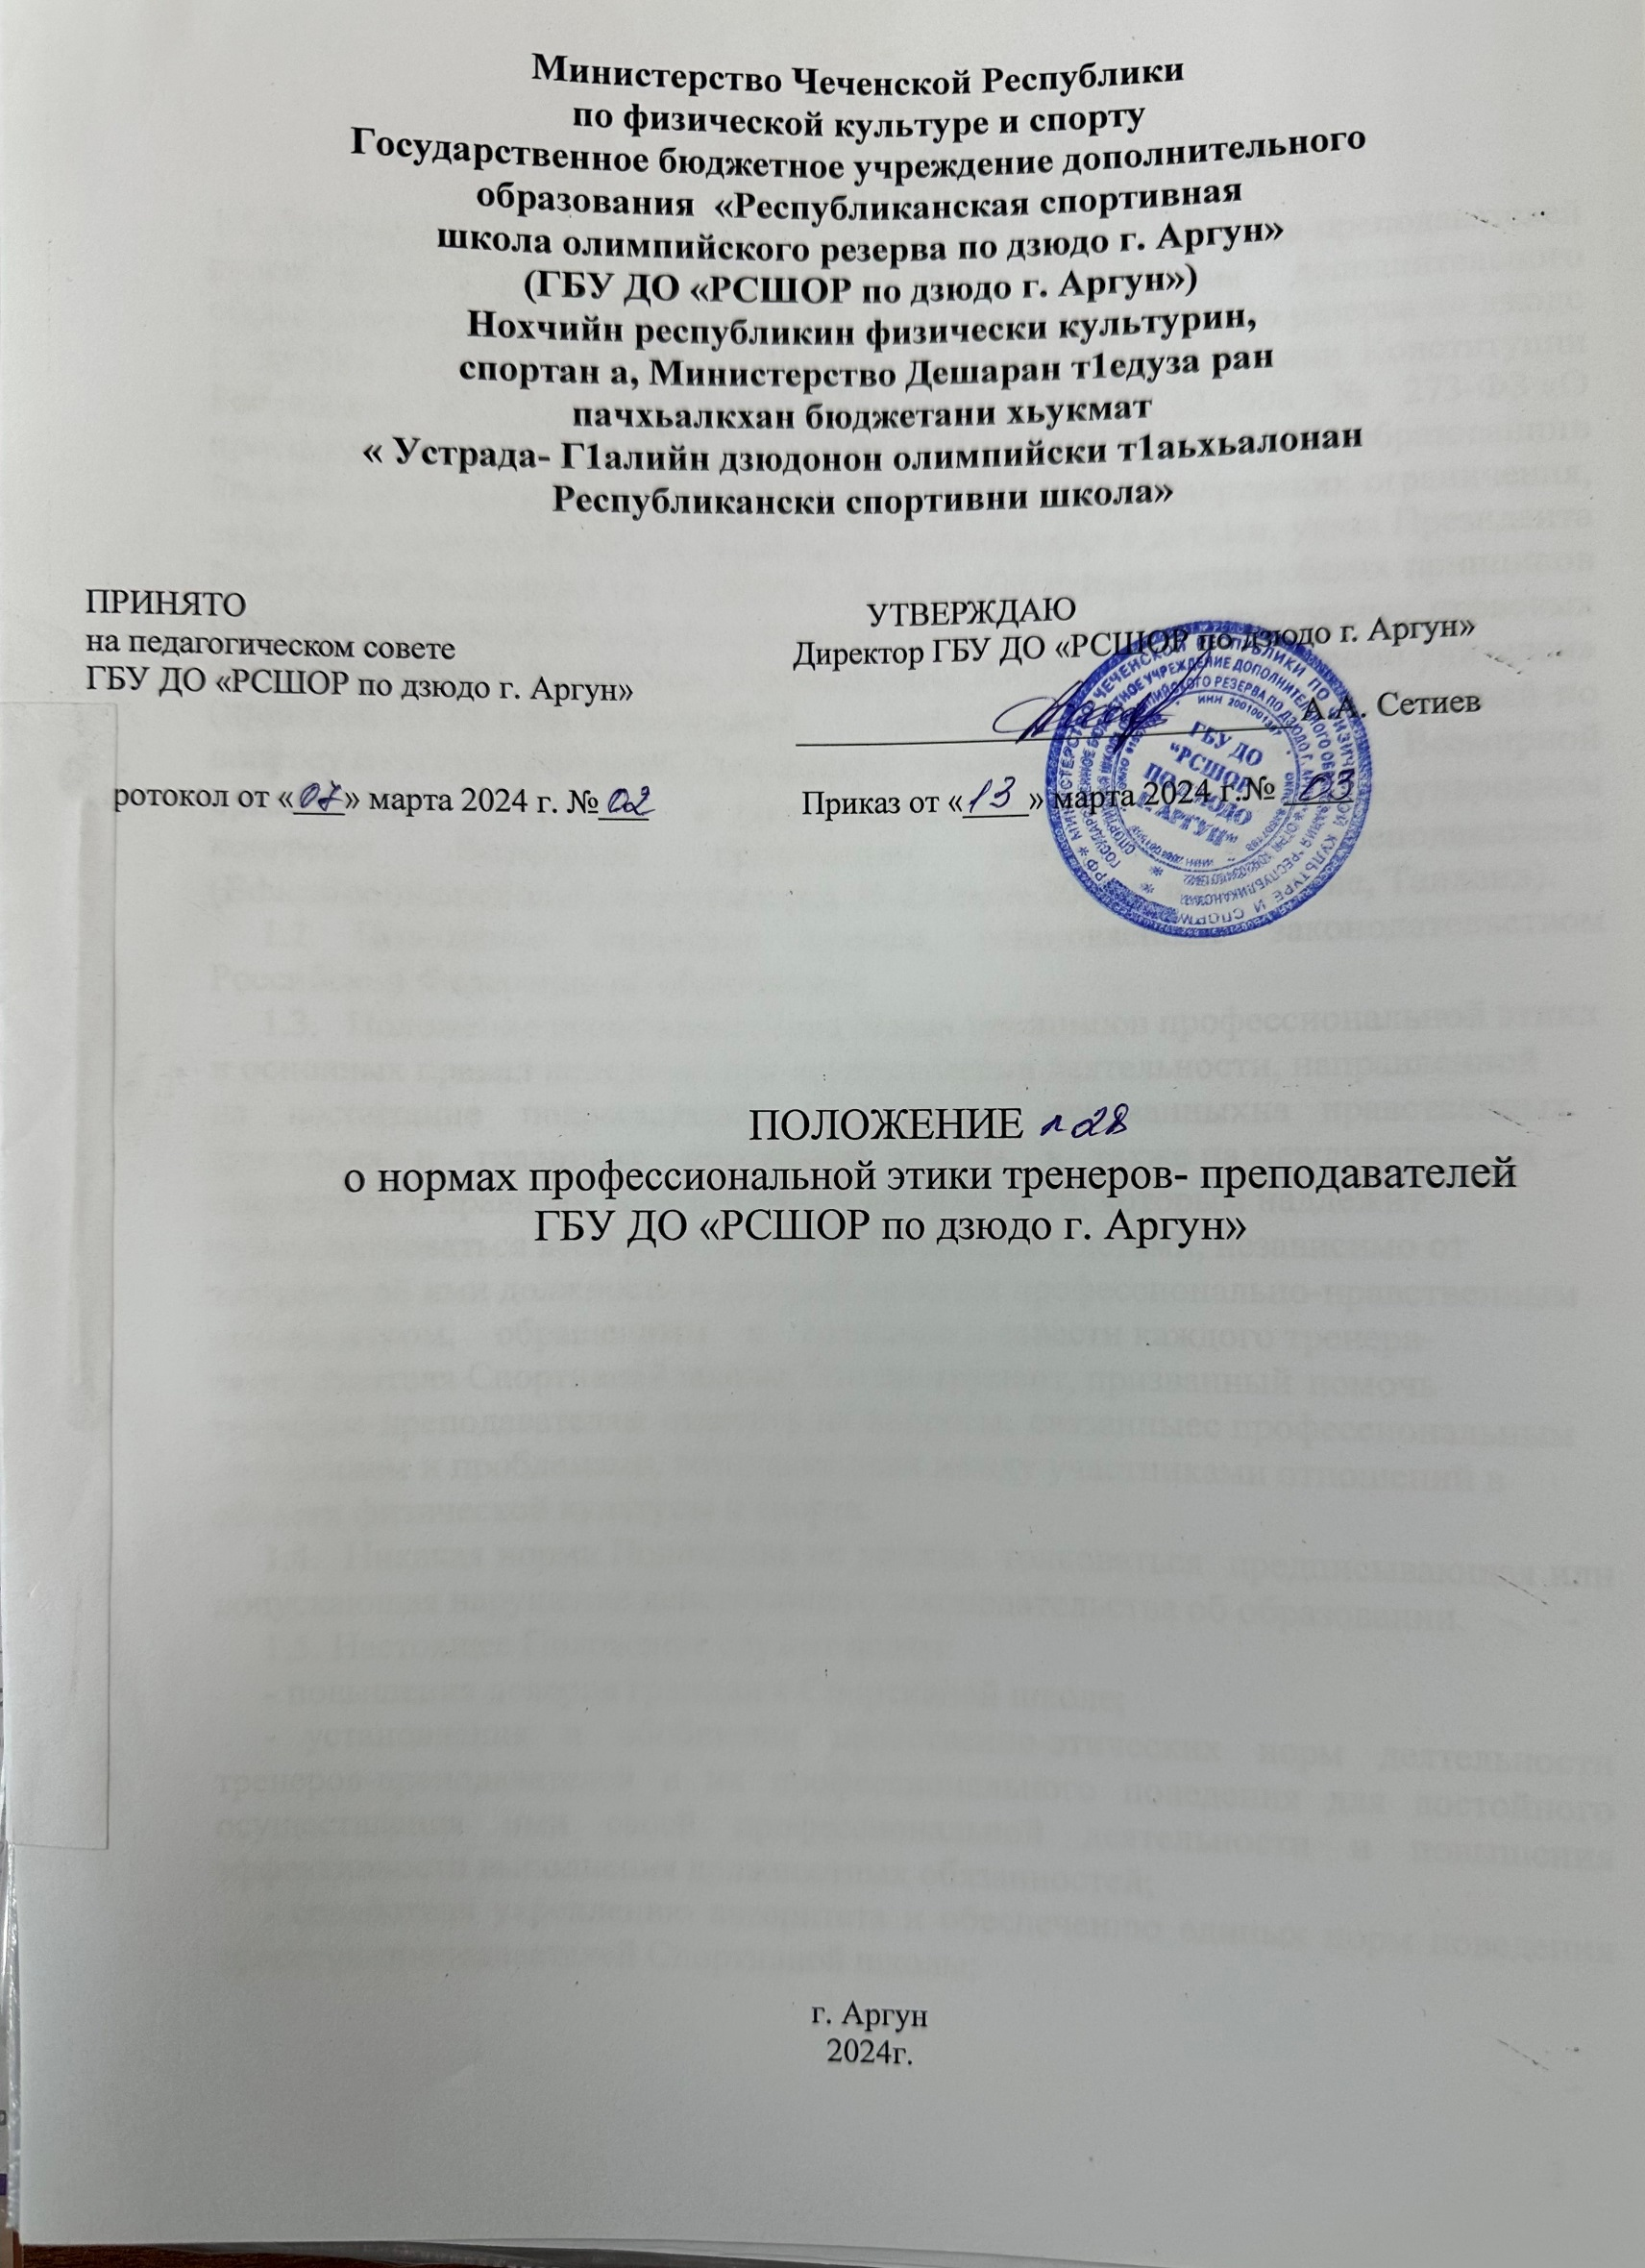

Министерство Чеченской Республики по физической культуре и спорту
Государственное бюджетное учреждение дополнительного
образования «Республиканская спортивная
школа олимпийского резерва по дзюдо г. Аргун»
(ГБУ ДО «РСШОР по дзюдо г. Аргун»)
Нохчийн республикин физически культурин,
спортан а, Министерство Дешаран т1едуза ран
пачхьалкхан бюджетани хьукмат
« Устрада- Г1алийн дзюдонон олимпийски т1аьхьалонан
Республикански спортивни школа»

ПРИНЯТО УТВЕРЖДАЮ
на педагогическом совете Директор ГБУ ДО «РСШОР по дзюдо г. Аргун»
ГБУ ДО «РСШОР по дзюдо г. Аргун»
______________________________ А.А. Сетиев

Протокол от «___» марта 2024 г. №___ Приказ от «____» марта 2024 г.№ ____

ПОЛОЖЕНИЕ
о нормах профессиональной этики тренеров- преподавателей
ГБУ ДО «РСШОР по дзюдо г. Аргун»

г. Аргун
2024г.

Общие положения

  - Положение о нормах профессиональной этики тренеров-преподавателей разработано государственного бюджетного учреждения дополнительного образования «Республиканская спортивная школа олимпийского резерва по дзюдо г. Аргун» (далее – Положение, Спортивная школа) на основании Конституции Российской Федерации, федеральных законов от 25.12.2008 № 273-ФЗ «О противодействии коррупции» и от 29.12.2012 № 273-ФЗ «Об образовании в Российской Федерации», других федеральных законов, содержащих ограничения, запреты и обязательства для работников, работающих с детьми, указа Президента Российской Федерации от 12.08.2002 № 885 «Об утверждении общих принципов служебного поведения государственных служащих», иных нормативных правовых актов Российской Федерации, Рекомендации ЮНЕСКО «О положении учителей» (принятой 05.10.1966 специальной межправительственной конференцией по вопросу о статусе учителей), Декларации профессиональной этики Всемирной организации учителей и преподавателей (принятой на III международном конгрессе Всемирной организации учителей и преподавателей (EducationInternational), состоявшемся 25-29 июля 2001 г. в Йомтиене, Таиланд).
  - Положение дополняет правила, установленные законодательством Российской Федерации об образовании.
  - Положение представляет свод общих принципов профессиональной этики и основных правил поведения при осуществлении деятельности, направленной на воспитание подрастающего поколения, основанных на нравственных критериях и традициях российской школы, а также на международных стандартах и правилах педагогической деятельности, которым надлежит руководствоваться всем работникам, работающим с детьми, независимо от занимаемой ими должности и который является профессионально-нравственным руководством, обращенным к сознанию и совести каждого тренера-преподавателя Спортивной школы. Это инструмент, призванный помочь тренерам-преподавателям ответить на вопросы, связанные с профессиональным поведением и проблемами, возникающими между участниками отношений в области физической культуры и спорта.
  - Никакая норма Положения не должна толковаться предписывающая или допускающая нарушение действующего законодательства об образовании.
  - Настоящее Положение служит целям:
- повышения доверия граждан к Спортивной школе;
- установления и обобщения нравственно-этических норм деятельности тренеров-преподавателей и их профессионального поведения для достойного осуществления ими своей профессиональной деятельности и повышения эффективности выполнения должностных обязанностей;
- содействия укреплению авторитета и обеспечению единых норм поведения тренеров-преподавателей Спортивной школы;

- регулирования профессионально-этических проблем во взаимоотношениях тренеров-преподавателей, возникающих в процессе их совместной деятельности;
- воспитания высоконравственной личности тренера-преподавателя, соответствующей нормам и принципам общечеловеческой и профессиональной морали.
  - Положение служит основой для формирования взаимоотношений, основанных на нормах морали, уважительном отношении к тренерско- педагогической деятельности в общественном сознании.
  - Знание и соблюдение норм Положения является нравственным долгом каждого тренера-преподавателя Спортивной школы и обязательным критерием оценки качества его профессиональной деятельности.
  - Каждому тренеру-преподавателю следует принимать все необходимые меры для соблюдения Положения, а каждый участник правоотношений вправе ожидать от тренера-преподавателя Спортивной школы поведения в отношениях с ним в соответствии с настоящим Положением.
  - Тренер-преподаватель, осуществляющий деятельность по подготовке обучающихся или поступающий на работу в Спортивную школу, вправе, изучив содержание настоящего Положения, принять для себя его нормы или отказаться от этой деятельности в Спортивной школе.

Обязательства тренеров-преподавателей перед профессиональной
деятельностью

  - Тренеры-преподаватели при любых обстоятельствах должны сохранять честь и достоинство, присущие их деятельности.
  - В процессе своей профессиональной деятельности тренеры- преподаватели должны соблюдать следующие этические принципы:
- законность;
- объективность;
- компетентность;
- независимость;
- тщательность;
- справедливость;
- честность;
- гуманность;
- демократичность;
- профессионализм;
- взаимоуважение;
- конфиденциальность.
  - Тренеры-преподаватели, осознавая ответственность перед гражданами, обществом и государством, призваны:
- оправдывать доверие и уважение общества к своей профессиональной деятельности, прилагать усилия для повышения ее престижа;

- исполнять должностные обязанности добросовестно и на высоком профессиональном уровне в целях обеспечения эффективной работы Спортивной школы;
- исходить из того, что признание, соблюдение и защита прав и свобод человека и гражданина определяют основной смысл и содержание деятельности как Спортивной школы в целом, так и каждого тренера-преподавателя;
- осуществлять свою деятельность в пределах полномочий;
- не оказывать предпочтения каким-либо профессиональным или социальным группам и организациям, быть независимыми от влияния отдельных граждан, профессиональных или социальных групп и организаций;
- соблюдать беспристрастность, исключающую возможность влияния на свою профессиональную деятельность решений политических партий и общественных объединений;
- исключать действия, связанные с влиянием каких-либо личных, имущественных (финансовых) и иных интересов, препятствующих добросовестному исполнению должностных обязанностей;
- уведомлять администрацию Спортивной школы обо всех случаях обращения к ним каких-либо лиц в целях склонения к совершению коррупционных правонарушений;
- соблюдать установленные действующим законодательством ограничения и запреты;
- проявлять корректность и внимательность в обращении с участниками отношений в сфере физической культуры и спорта;
- проявлять толерантность к обычаям и традициям народов России и других государств, учитывать культурные и иные особенности различных этнических, социальных групп и конфессий, способствовать межнациональному и межконфессиональному согласию;
- придерживаться правил делового поведения и этических норм, связанных с осуществлением возложенных на школу социальных функций;
- принимать предусмотренные законодательством РФ меры по недопущению возникновения и урегулированию возникших случаев конфликта интересов;
- быть требовательными к себе, стремиться к самосовершенствованию;
- обеспечивать регулярное обновление и развитие профессиональных знаний и навыков;
- поддерживать все усилия по продвижению демократии и прав человека через физическую культуру и спорт;
- не терять чувство меры и самообладания;
- соблюдать правила русского языка, культуру своей речи, не допускать использования ругательств, грубых и оскорбительных высказываний;
- постоянно стремиться к как можно более эффективному распоряжению ресурсами, находящимися в сфере ответственности;
- поддерживать порядок на рабочем месте;
- соблюдать деловой стиль, опрятность, аккуратность и чувство меры во внешнем виде.

  - Важным показателем профессионализма тренеров-преподавателей является культура речи, проявляющаяся в их умении грамотно, доходчиво и точно передавать мысли, придерживаясь следующих речевых норм:
- ясности, обеспечивающей доступность и простоту в общении;
- грамотности, основанной на использовании общепринятых правил русского литературного языка;
- содержательности, выражающейся в продуманности, осмысленности и информативности обращения;
- логичности, предполагающей последовательность, непротиворечивость и обоснованность изложения мыслей;
- доказательности, включающей в себя достоверность и объективность информации;
- лаконичности, отражающей краткость и понятность речи;
- уместности, означающей необходимость и важность сказанного применительно к конкретной ситуации.
  - В процессе своей профессиональной деятельности тренеры- преподаватели обязаны воздерживаться от:
- поведения, которое могло бы вызвать сомнение в добросовестном исполнении тренером-преподавателем своих должностных обязанностей;
- конфликтных ситуаций, способных нанести ущерб репутации тренерам- преподавателям или авторитету Спортивной школы;
- пренебрежительных отзывов о деятельности Спортивной школы или проведения необоснованных сравнений с другими спортивными учреждениями;
- преувеличения своей значимости и профессиональных возможностей;
- проявления лести, лицемерия, назойливости, лжи и лукавства;
- любого вида высказываний и действий дискриминационного характера по признакам пола, возраста, расы, национальности, языка, гражданства, социального, имущественного или семейного положения, политических или религиозных предпочтений;
- высказываний, которые могут быть истолкованы как оскорбления в адрес определенных социальных, национальных или конфессионных групп;
- резких и циничных выражений оскорбительного характера, связанных с физическими недостатками человека;
- грубости, злой иронии, пренебрежительного тона, заносчивости, предвзятых замечаний, предъявления неправомерных, незаслуженных обвинений;
- угроз, оскорбительных выражений или реплик, действий, препятствующих нормальному общению или провоцирующих противоправное поведение;
- поспешности в принятии решений, пренебрежения правовыми и (или) моральными нормами, использования средств, не соответствующих требованиям закона, нравственным принципам и нормам.
  - Тренерам-преподавателям необходимо принимать соответствующие меры по обеспечению безопасности и конфиденциальности информации, за несанкционированное разглашение которой они несут ответственность

или которая стала им известна в связи с исполнением своих должностных обязанностей.
  - Во время учебно-тренировочных занятий и любых официальных мероприятий не допускаются телефонные переговоры, звуковой сигнал мобильного телефона должен быть отключен.
  - При разрешении конфликтной ситуации, возникшей между тренерами- преподавателями, приоритетным является учет интересов Спортивной школы в целом.
  - Если тренер-преподаватель не уверен в том, как действовать в сложной этической ситуации, он имеет право обратиться в комиссию Спортивной школы по профессиональной этике за разъяснением, в котором ему не может быть отказано.

Обязательства тренеров-преподавателей перед обучающимися

  - Тренеры-преподаватели в процессе взаимодействия с обучающимися:
- признают уникальность, индивидуальность и определенные личные потребности каждого;
- сами выбирают подходящий стиль общения, основанный на взаимном уважении;
- стараются обеспечить поддержку каждому для наилучшего раскрытия и применения его потенциала;
- выбирают такие методы работы, которые поощряют в воспитанниках развитие самостоятельности, инициативности, ответственности, самоконтроля, самовоспитания, желания сотрудничать и помогать другим;
- при оценке поведения и достижений обучающихся стремятся укреплять их самоуважение и веру в свои силы, показывать возможности совершенствования, повышать мотивацию обучения;
- проявляют толерантность;
- защищают их интересы и благосостояние и прилагают все усилия для того, чтобы защитить их от физического и (или) психологического насилия;
- принимают всевозможные меры, чтобы уберечь их от сексуального домогательства и (или) насилия;
- осуществляют должную заботу и обеспечивают конфиденциальность во всех делах, затрагивающих их интересы;
- прививают им ценности, созвучные международным стандартам прав человека;
- вселяют в них чувство, что они являются частью взаимно посвященного общества, где есть место для каждого;
- стремятся стать для них положительным примером;
- применяют свою власть с соблюдением законодательных и моральных норм и состраданием;
- гарантируют, что особые отношения между ними не будут никогда использованы как идеологический или религиозный инструмент.
  - В процессе взаимодействия с обучающимися тренеры-преподаватели обязаны воздерживаться от:

- навязывания им своих взглядов, убеждений и предпочтений;
- оценки их личности и личности их законных представителей;
- предвзятой и необъективной оценки их деятельности и поступков;
- предвзятой и необъективной оценки действий законных представителей обучающихся;
- требования платы за учебно-тренировочный процесс;
- проведения на учебно-тренировочных занятиях явной политической или религиозной агитации;
- употребления алкогольных напитков накануне и во время исполнения должностных обязанностей;
- курения в помещениях и на территории Спортивной школы.

Обязательства тренеров-преподавателей перед законными представителями обучающихся

  - Тренеры-преподаватели в процессе взаимодействия с законными представителями обучающихся должны:
- помнить, что большинство обратившихся законных представителей обучающихся, как правило, столкнулись с трудностями, неприятностями или даже бедой. Оттого, как их встретят и выслушают, какую окажут помощь, зависят их настроение и их мнение о тренерах-преподавателях и работе Спортивной школы в целом;
- начинать общение с приветствия;
- проявлять внимательность, тактичность, доброжелательность, желание помочь;
- выслушивать объяснения или вопросы внимательно, не перебивая говорящего, проявляя доброжелательность и уважение к собеседнику;
- относиться почтительно к людям преклонного возраста, ветеранам, инвалидам, оказывать им необходимую помощь;
- высказываться в корректной и убедительной форме, если требуется, спокойно, без раздражения повторять и разъяснять смысл сказанного;
- выслушать обращение и уяснить суть изложенной проблемы, при необходимости в корректной форме задать уточняющие вопросы;
- разъяснить при необходимости требования действующего законодательства и локальных актов по обсуждаемому вопросу;
- принять решение по существу обращения (при недостатке полномочий сообщить координаты полномочного лица).
  - В процессе взаимодействия с законными представителями обучающихся тренеры-преподаватели не должны:
- заставлять их необоснованно долго ожидать приема;
- перебивать их в грубой форме;
- проявлять раздражение и недовольство по отношению к ним;
- разговаривать по телефону, игнорируя их присутствие;
- разглашать высказанное обучающимися мнение о своих законных представителях;

- переносить свое отношение к законным представителям обучающихся на оценку личности и достижений их детей.
  - Тренеры-преподаватели должны прилагать все усилия, чтобы поощрить законных представителей активно участвовать в спортивной подготовке их ребенка и поддерживать тем самым процесс обучения, гарантируя выбор самой оптимальной и подходящей для их ребенка формы работы.
  - Рекомендуется не принимать на свой счет обидных и несправедливых замечаний, неуместных острот, насмешек, не допускать втягивания в конфликтную ситуацию или скандал.
  - В случае конфликтного поведения, со стороны законного представителя обучающегося необходимо принять меры для того, чтобы снять его эмоциональное напряжение, а затем спокойно разъяснить ему порядок решения вопроса.

Обязательства тренеров-преподавателей перед коллегами
  - Тренеры-преподаватели в процессе взаимодействия с коллегами:
- поддерживают атмосферу коллегиальности, уважая их профессиональные мнения и убеждения;
- готовы предложить совет и помощь коллегам, находящимся в начале своего профессионального пути;
- поддерживают и продвигают их интересы;
- помогают друг другу в процессе взаимного оценивания, предусмотренного действующим законодательством и локальными актами школы.
  - В процессе взаимодействия с коллегами тренеры-преподаватели обязаны воздерживаться от:
- пренебрежительных отзывов о работе других тренеров-преподавателей или проведения необоснованного сравнения их работы со своей;
- предвзятого и необъективного отношения к коллегам;
- обсуждения их недостатков и личной жизни.

Обязательства тренеров-преподавателей перед администрацией
Спортивной школы

  - Тренеры-преподаватели выполняют разумные указания администрации Спортивной школы и имеют право подвергнуть их сомнению в порядке, установленном действующим законодательством.
  - В процессе взаимодействия с администрацией Спортивной школы тренеры-преподаватели обязаны воздерживаться от заискивания перед ней.

Обязательства администрации Спортивной школы перед тренерами-преподавателями

  - Быть для других тренеров-преподавателей образцом профессионализма и безупречной репутации, способствовать формированию в Спортивной школе благоприятного для эффективной работы морально-психологического климата.
  - Делать все возможное для полного раскрытия способностей и умений каждого тренера-преподавателя.
  - Ограждать тренеров-преподавателей от излишнего или неоправданного вмешательства в вопросы, которые по своему характеру входят в круг их профессиональных обязанностей, со стороны законных представителей обучающихся.
  - Представителям администрации Спортивной школы следует:
- формировать установки на сознательное соблюдение норм настоящего Положения;
- быть примером неукоснительного соблюдения принципов и норм настоящего Положения;
- помогать тренерам-преподавателям словом и делом, оказывать морально- психологическую помощь и поддержку, вникать в запросы и нужды;
- регулировать взаимоотношения в коллективе на основе принципов и норм профессиональной этики;
- пресекать интриги, слухи, сплетни, проявления нечестности, подлости, лицемерия в коллективе;
- обеспечивать рассмотрение без промедления фактов нарушения норм профессиональной этики и принятие по ним объективных решений;
- способствовать максимальной открытости и прозрачности деятельности Спортивной школы с тем, чтобы не допустить возникновения ситуаций, когда из-за недостатка необходимой информации в обществе или у отдельных граждан появляются сомнения в законности действий тренеров-преподавателей;
- оставаться скромным в потребностях и запросах как на работе, так и в быту.
  - Представитель администрации Спортивной школы не имеет морального права:
- перекладывать свою ответственность на подчиненных;
- использовать служебное положение в личных интересах;
- проявлять формализм, высокомерие, грубость;
- создавать условия для наушничества и доносительства в коллективе;
- обсуждать с подчиненными действия вышестоящих руководителей;
- предоставлять покровительство, возможность карьерного роста по признакам родства, землячества, религиозной, кастовой, родовой принадлежности, личной преданности, приятельских отношений;
- демонстративно приближать к себе своих любимцев, делегировать им те или иные полномочия, не соответствующие их статусу, незаслуженно их поощрять, награждать, необоснованно предоставлять им доступ к материальным и нематериальным ресурсам;
- умышленно использовать свои должностные полномочия и преимущества вопреки интересам долга, исходя из корыстной личной заинтересованности.

Контроль за соблюдением настоящего Положения

  - Для контроля соблюдения настоящего Положения, поддержки тренеров- преподавателей, оказания им консультационной помощи в вопросах профессиональной этики, а также урегулирования спорных ситуаций приказом директора создается комиссия по профессиональной этике. В состав комиссии включаются наиболее квалифицированные и авторитетные представители тренерско-педагогического состава.
  - В своей деятельности комиссия руководствуется действующим законодательством об образовании, уставом Спортивной школы, настоящим Положением и Положением о комиссии по профессиональной этике.

Ответственность за нарушение настоящего Положения
9.1. Нарушение требований настоящего Положения квалифицируется как неисполнение или ненадлежащее исполнение тренером-преподавателем своих обязанностей, которое учитывается при проведении его аттестации и влечет моральное воздействие либо одно из установленных трудовым законодательством дисциплинарных взысканий.

